

**电子工程与光电技术学院**

**实验报告**

课程名称： 电子信息工程综合实验

实验名称：仿真线性调频脉冲雷达系统

班 级： 9151040G02

小组成员： 傅 超 9151040G0216

张小洲 9151040G0213

张 腾 9151040G0238

指导老师： 李洪涛

2018年11月

## 目 录

一、实验软硬件 2

（一）硬件 2

（二）软件 2

二、实验参数要求 2

三、实验原理 2

（一） 雷达工作原理 3

（二） 线性调频脉冲信号(LFM) 4

四、系统参数理论设计 4

（一）距离分辨力 4

（二）速度分辨力 4

（三）探测距离 5

（四）探测盲区 5

（五）测速范围 5

五、系统仿真与示波器波形 6

（一）单目标情况 6

1.中频信号 6

2.脉压信号 6

3．基带信号 6

（二）双目标情况 7

1.中频信号 7

2.脉压信号 7

3．基带信号 7

（三）速度分辨情况 7

（四）距离分辨情况 8

六、MATLAB仿真 9

七、实验感悟 12

八、参考文献 13

# 线性调频脉冲雷达系统的设计与仿真

# 实验软硬件

## 硬件：

本次实验基于江苏万邦微电子有限公司设计的雷达信号分析与处理综合试验箱进行。

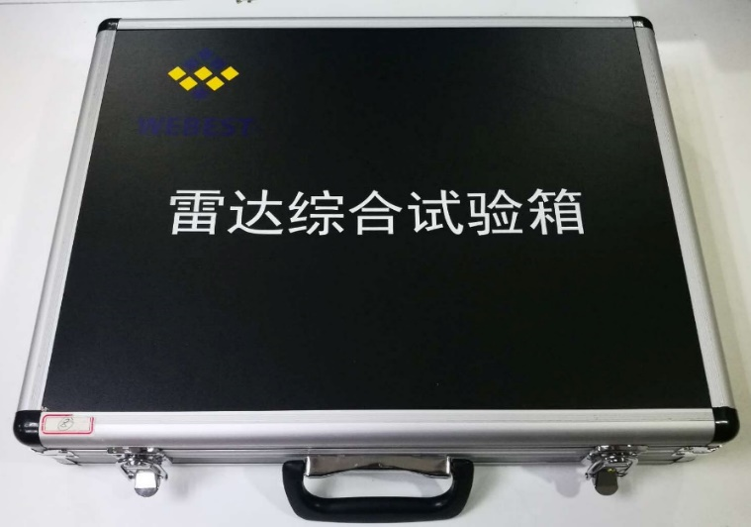 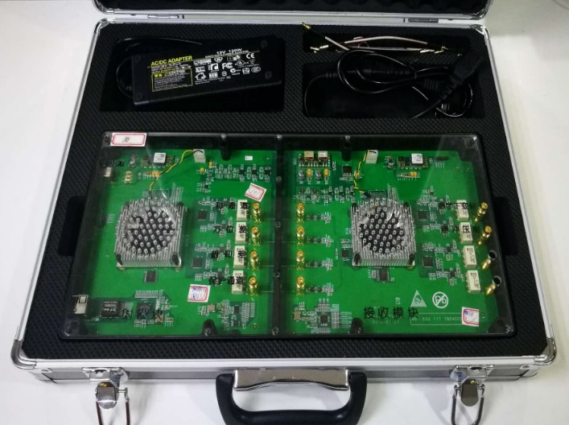

1.用途：

《雷达原理》必修实验所需实验装置。

2.功能：

可实现各种常用波形（LFM、二相编码等）的信号处理各个流程的仿真，包括生成中频回波、数字下变频、脉冲压缩、MTI、MTD、CFAR、单脉冲比幅测角，最终输出目标点迹。

## 软件

软件可显示各信号处理节点的波形或处理结果，硬件可输出各信号处理节点的波形，并可通过网口回传处理结果给上位机软件。

1.控制：

①配置波形参数、目标参数、算法参数等；

②通过网口发送命令报文，实现对系统的控制；

2.信号产生及处理：

①完成信号产生及处理流程的仿真；

3.显示

①显示信号产生及处理各流程的波形或处理结果；

②显示试验箱回传的目标信息。

# 二、实验参数要求

题目B:

目标探测距离：≧5Km

近距离盲区：≦400m

测速范围：3m/s－80m/s

速度分辨力：3m/s

距离分辨力：20m

RCS: 0.01m²

# 三、实验原理

## （一） 雷达工作原理

雷达主要是通过发射机产生符合要求的雷达波形，然后经馈线和收发开关由发射天线辐射出去，遇到目标之后，一部分电磁波发生反射，经接收天线和收发开关由接收机接收回波信号，通过对雷达信号做适当的处理即可获知目标的距离，俯仰角，速度，形态特征等相关信息。

在本实验中，我们仅考虑目标的距离与速度等参量，假设目标与雷达的相对距离为R，发射信号为S(t)，为了探测到该目标，雷达发射机将发射信号以光速C向四周传播，经过时间后发射信号到达目标，此时，发射信号的表达式为。发射信号接触到目标后，一部分被目标吸收，另一部分被目标散射，其中被目标散射的信号可以表示为，其中为目标的雷达截面积，该信号我们在本实验中将其称为回波信号。回波信号再经过的时间，被雷达的接收机所接收，接收的信号表达式为。

对于接收到的回波信号，需要从中提取出表征目标特性的距离等参数，常用的方法是将信号通过一个匹配滤波器。的匹配滤波器为，所以通过匹配滤波器后的信号为。

对通过匹配滤波器后的信号进行频域分析，进行傅里叶变换：

通过选取合适的，使其幅值特性为常数，从而可以得到。再进行傅里叶逆变换。

通过分析我们可以得到我们想要的目标特征信息。

## （二）线性调频脉冲信号(LFM)

脉冲压缩雷达能同时提高雷达的作用距离和距离分辨率。这种体制采用宽脉冲发射以提高发射的平均功率，保证足够大的作用距离；而接受时采用相应的脉冲压缩算法获得窄脉冲，以提高距离分辨率，较好的解决雷达作用距离与距离分辨率之间的矛盾。

脉冲压缩雷达最常见的调制信号是线性调频信号，接收时采用匹配滤波器压缩脉冲。LFM信号的数学表达式为：

其中fc为载波频率，为调频斜率，在本实验中，我采用的是正斜率，re)为矩形信号。

为了方便对LFM信号进行处理，s(t)信号可以重写为：

其中，是s(t)信号的复包络，由傅里叶变换的性质可知，s(t)和S(t)虽然中心频率不同，但是具有相同的幅频特性，所以通过处理后的线性调频脉冲信号仿真时，只需考虑S(t)。

# 四、系统参数理论设计

## （一） 距离分辨力

通过查阅相关资料可知，LFM脉冲雷达的距离分辨力为；其中C为光速，B为发射信号的带宽。

实验要求距离分辨力为20m,计算得带宽至少为7.5MHz。系统最后所取得带宽为10 MHz。

## （二） 速度分辨力

通过查阅相关资料可知，LFM脉冲雷达的速度分辨力则和相干积累总时宽以及信号时宽有关，当信号时宽越大，速度的分辨力就越高，有以下公式：，其中，T为信号时宽，N为相干积累的脉冲个数。由此可以得到，理论上的最小可检测速度为，系统默认载频=16GHz。

实验要求速度分辨率为3m/s。经过计算，当取信号的时宽T=100us,相干积累脉冲个数为32时，可达到精度要求，为2.9m/s。最大可测速度为92.8m/s，满足实验的测速范围要求

## （三） 探测距离

通过查阅相关资料可知，LFM脉冲雷达的最大测距为；其中C为光速，T为发射信号的时宽。

实验要求测距范围大于5Km，系统选取T=100us，可测得15km，满足要求。

## （四） 探测盲区

通过查阅相关资料可知，LFM脉冲雷达的测距盲区为；其中C为光速，t为发射信号脉冲时宽。

实验要求盲区小于400m，则计算得脉冲时宽最大为2.66us，同时考虑到发射机的发射功率和脉冲时宽成反比，脉冲时宽越大，发射功率越低，所以脉冲时宽选择2us。

## （五） 测速范围

系统速度分辨力为2.9m/s，相干积累脉冲数为32，可测得的最大速度为92.8m/s，满足实验要求。

如图所示为系统最后的各个参数设置：

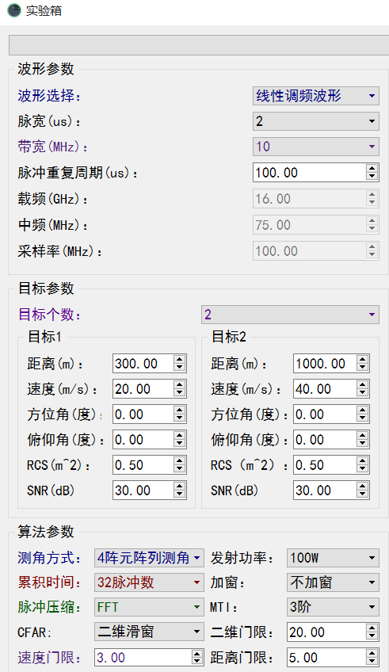

# 五、系统仿真与示波器波形

## （一）单目标情况

### 1.中频信号

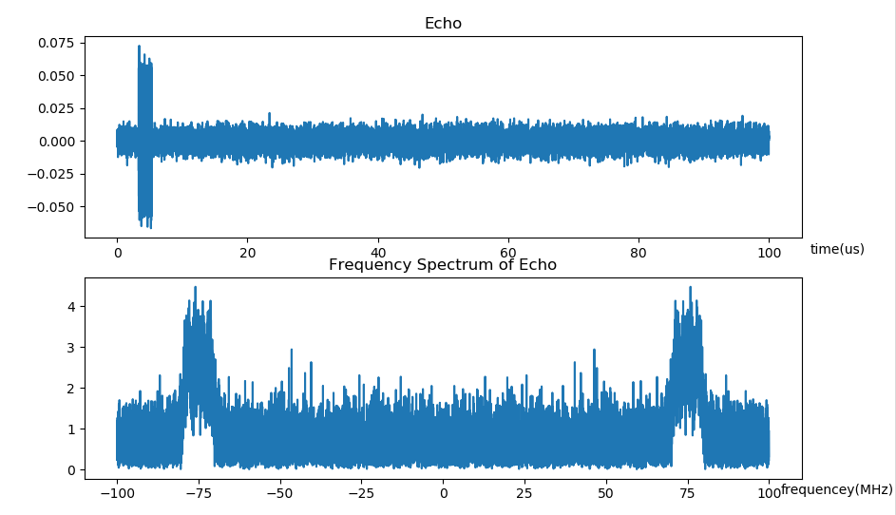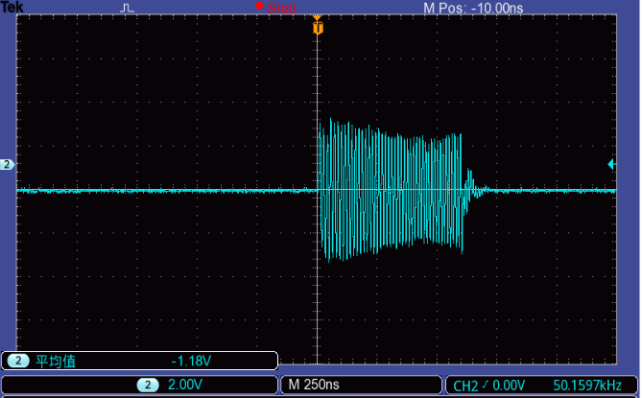

仿真软件单目标中频信号 示波器单目标中频信号

### 2.脉压信号

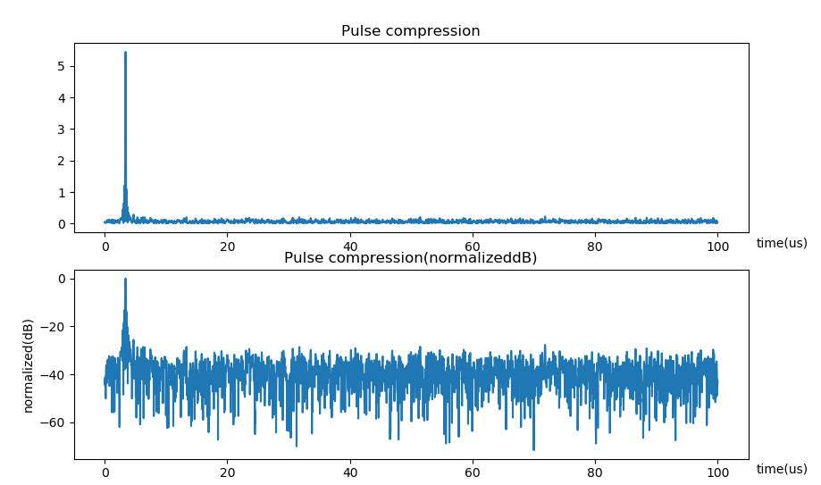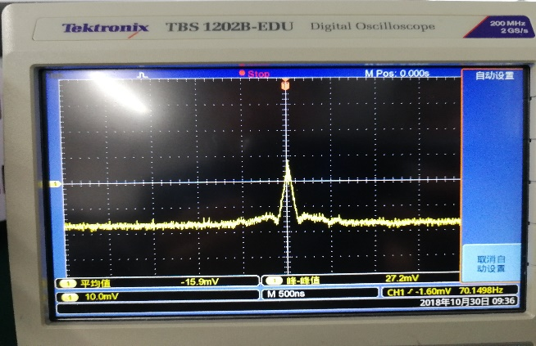

仿真软件单目标脉压信号 示波器单目标脉压信号

### 3.基带信号

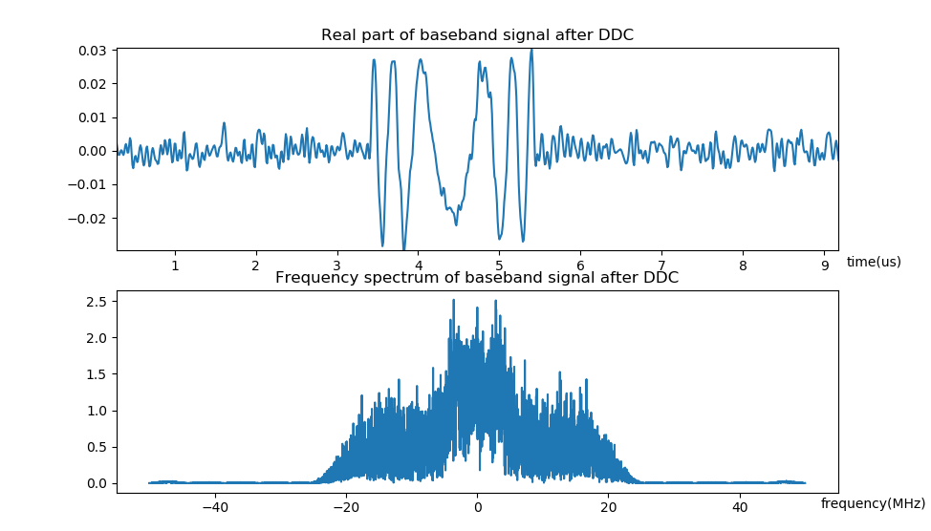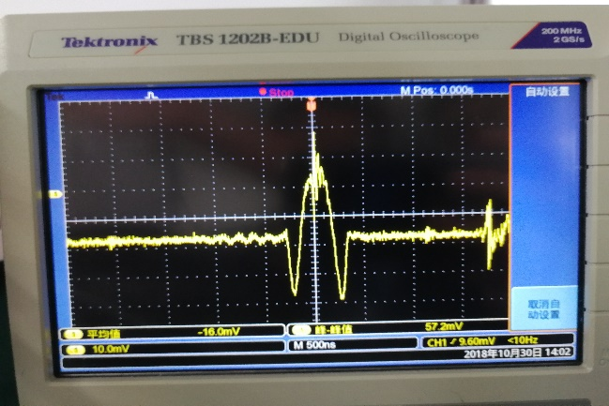

仿真软件单目标基带信号 示波器单目标基带信号

## （二）双目标情况

### 1.中频信号

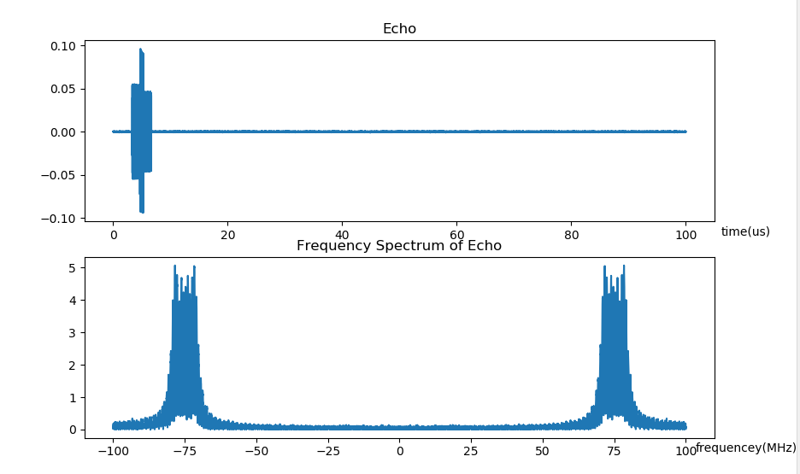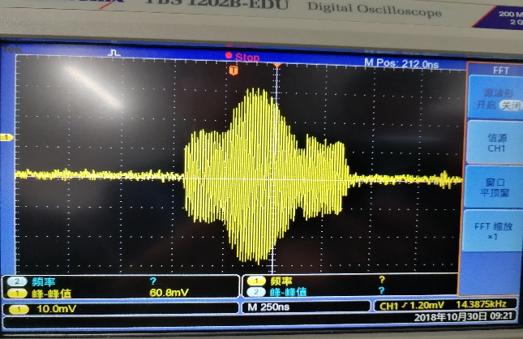

仿真软件双目标中频信号 示波器双目标中频信号

### 2.脉压信号

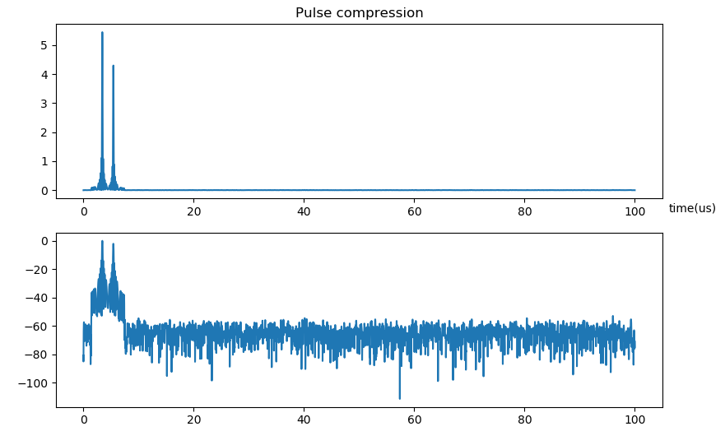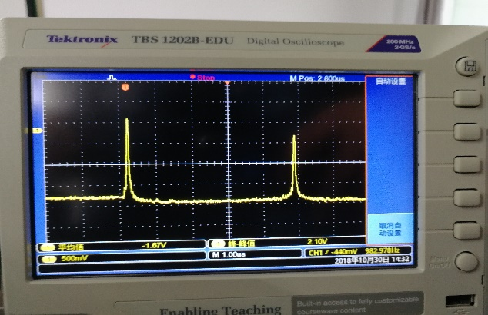

仿真软件双目标脉压信号 示波器双目标脉压信号

### 3.基带信号

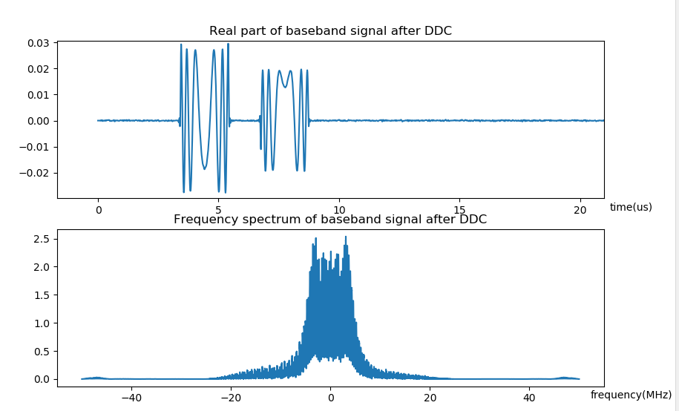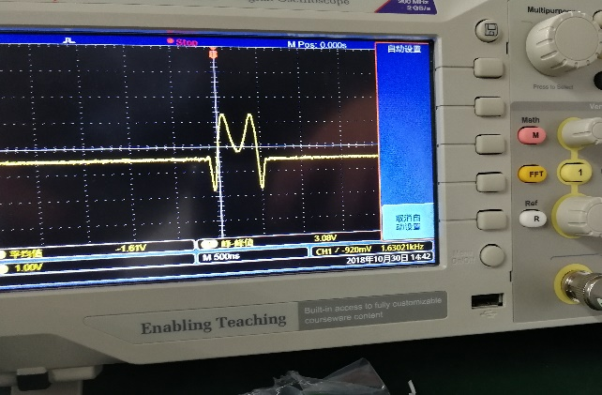

仿真软件双目标基带信号 示波器基带信号

## （三）速度分辨情况

经理论计算，本系统的速度分辨力为3m/s，从仿真软件的MTD图上进行了速度分辨的仿真，仿真图如下所示（仿真过程中两目标距离为500m保持不变）：

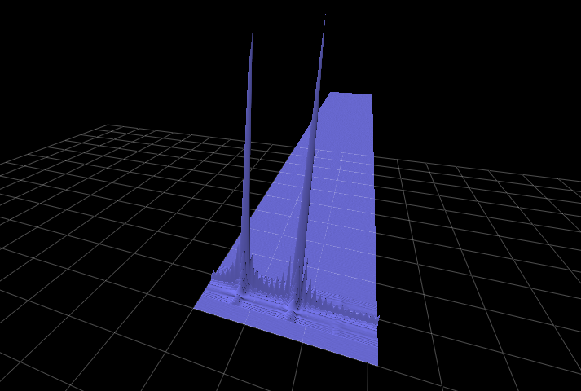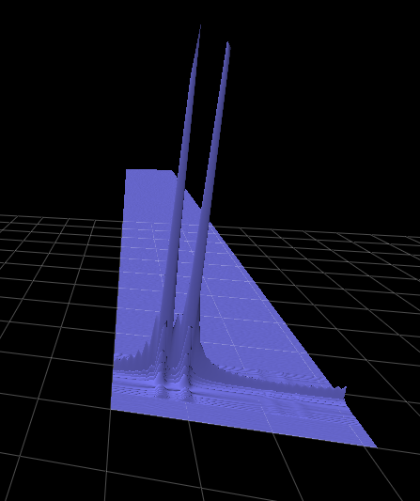

两目标速度差为20m/s 两目标速度差为10m/s

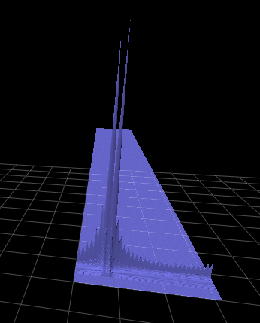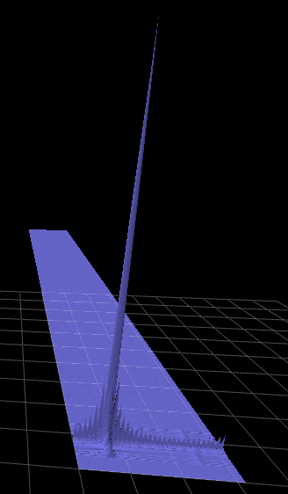

两目标速度差为3m/s 两目标速度差为1m/s

由仿真图可得，当两者的目标大于速度分辨力3m/s时，系统可以区分两个目标，且速度差越大，越明显，当速度小于速度分辨力3m/s时，系统无法区分两个目标。

## （四）距离分辨情况

经理论计算，本系统的距离分辨力为20m，从仿真软件的MTD图上进行了速度分辨的仿真，仿真图如下所示：

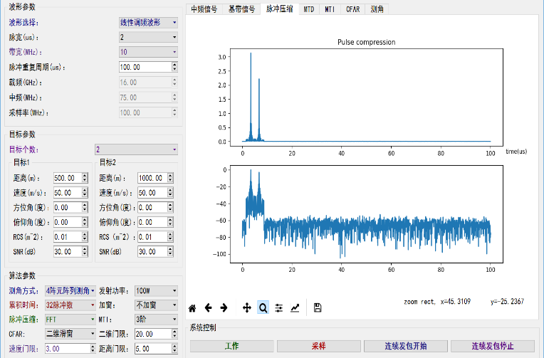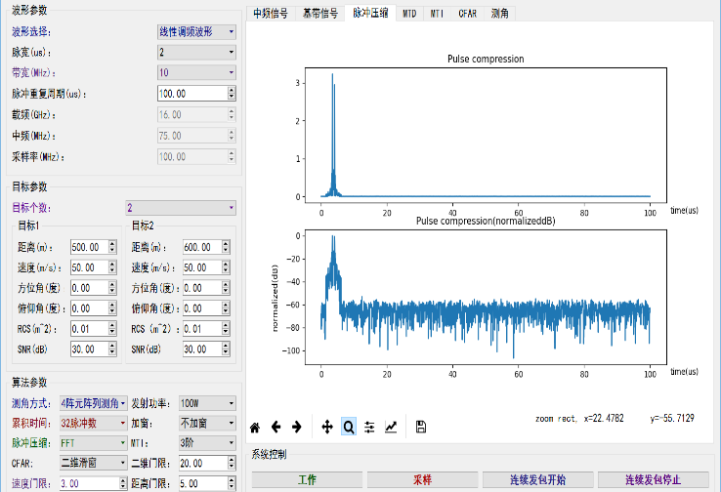

两目标距离差为600m 两目标距离差为100m

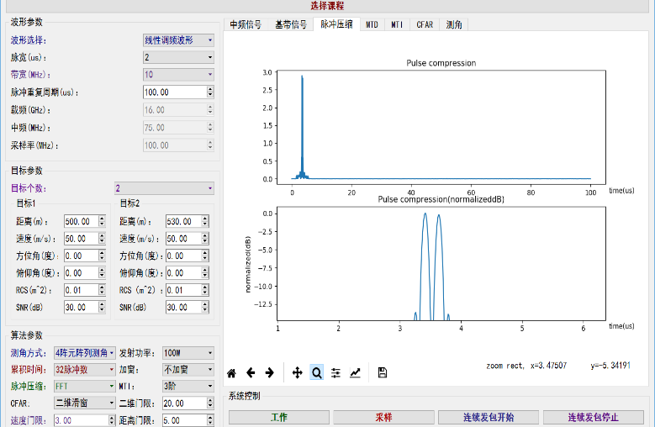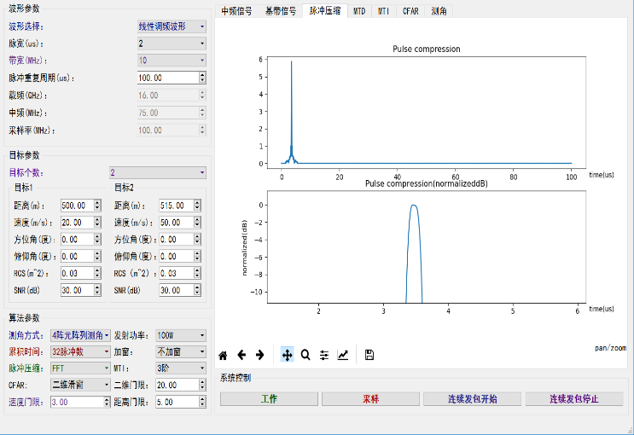

两目标距离差为30m 两目标距离差为15m

由仿真图可得，当两者的目标大于距离分辨力20m时，系统可以区分两个目标，且距离差越大，越明显，当距离小于距离分辨力20m时，系统无法区分两个目标。

# 六、MATLAB仿真

针对实验所设计的LFM脉冲雷达系统，在MATLAB上进行了相应的仿真研究，仿真所得到的各个波形如下图所示：

1. 仿真中频信号如下：

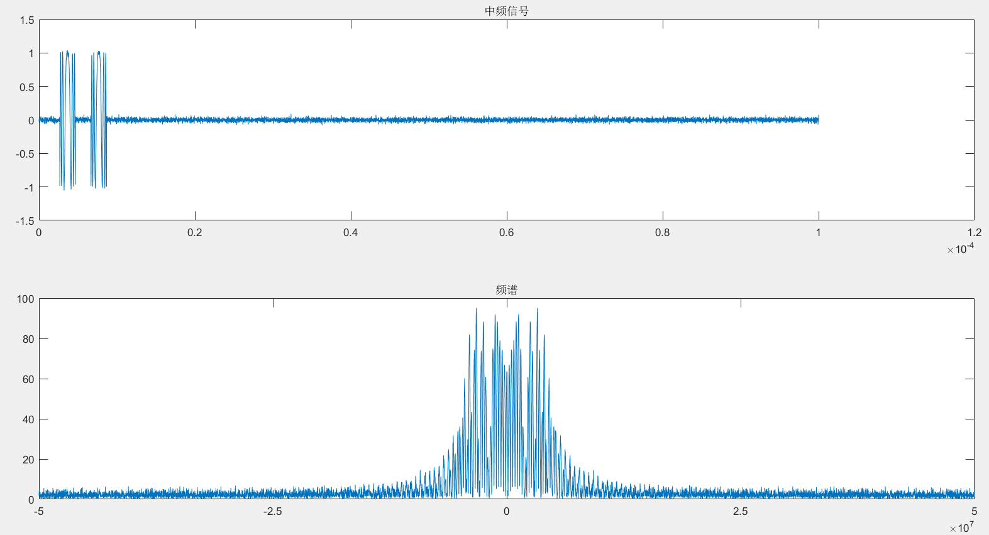

1. 仿真脉冲压缩信号如下：

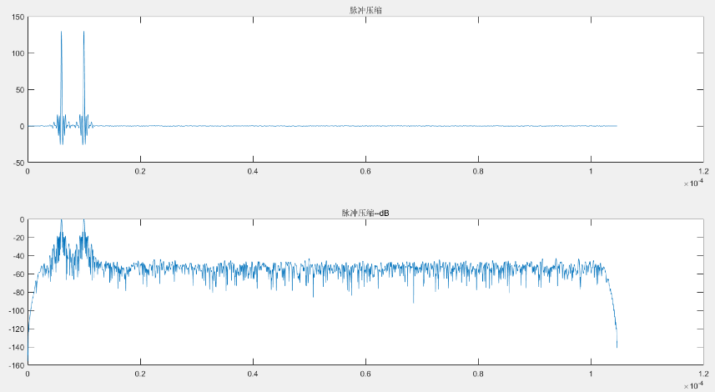

1. 仿真基带信号如下：

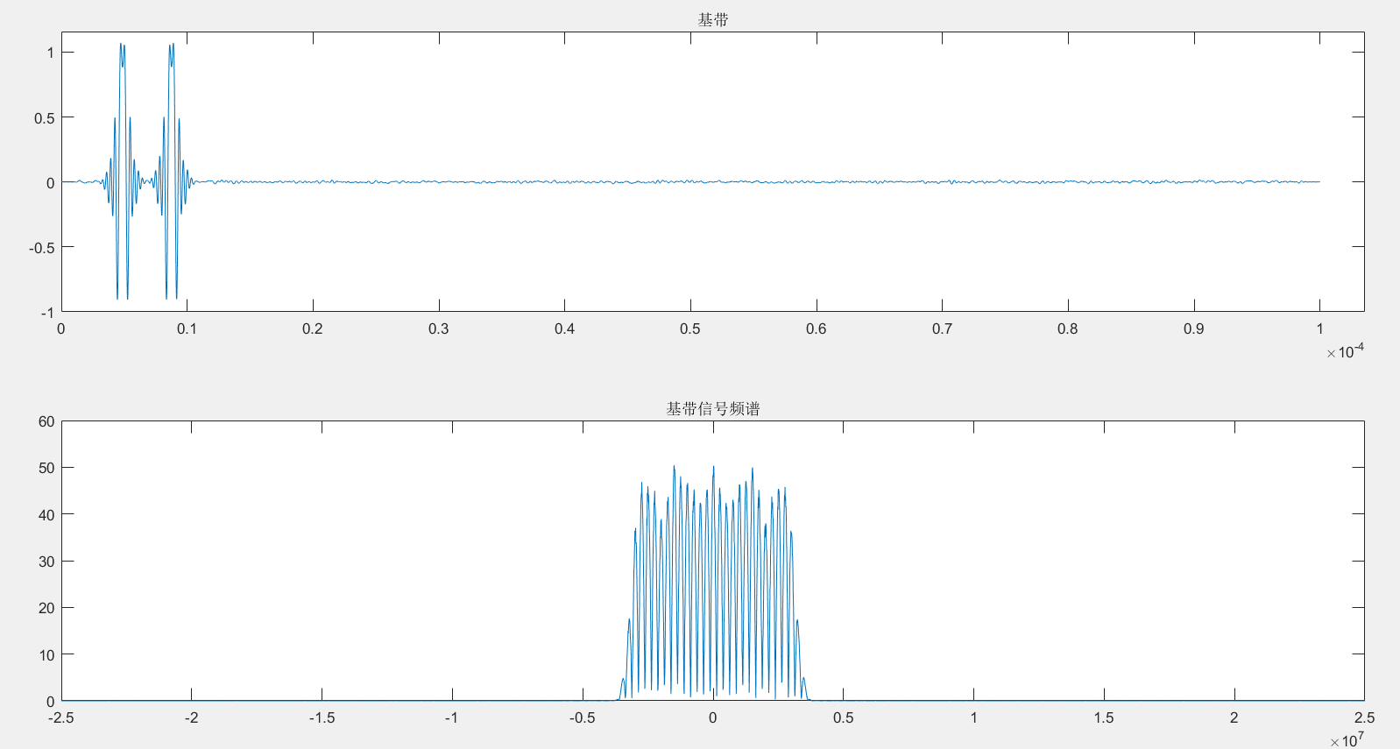

1. MATLAB程序

C=3e8; %光速

B=10e6; %带宽10MHz

F0=16e9; %载波频率16Ghz

Fs=100e6; %采样频率100MHz

Tr=100e-6; %时宽100us

tao=2e-6; %脉宽2us

v1=40;

v2=80;

lemda=C/F0;

fd1=2*v1/lemda; %多普勒频率

fd2=2*v2/lemda;

R1=400;

R2=1000;

delay1=2*R1/C;

delay2=2*R2/C;

%产生基带、中频信号

K=B/tao;

n1=(-tao/2:1/Fs:tao/2);

n2=(0:1/Fs:Tr);

sn0=exp(1j*(2*pi*F0*n1+pi*K*n1.^2));%中频

sn=exp(1j*(pi*K*n1.^2));%基带

%产生回波信号并计算频谱

N1=round(tao*Fs);

N2=round(Tr*Fs);

N0=size(sn0,2);

sn01=exp(1j*(2*pi*(fd1+F0)*n1+pi*K*n1.^2));

sn02=exp(1j*(2*pi*(fd2+F0)*n1+pi*K*n1.^2));

Ndelay1=round(delay1*Fs);

Ndelay2=round(delay2*Fs);

sr1=[zeros(1,Ndelay1) sn01 zeros(1,N2-N0-Ndelay1+1)];

sr2=[zeros(1,Ndelay2) sn02 zeros(1,N2-N0-Ndelay2+1)];

sr=sr1+sr2;

figure(1);

dbw_sr=10*log10((sum(abs(sn0.^2)))/length(sn0));

sr=awgn(sr,30,dbw_sr);

subplot(211);plot(n2,real(sr));title('中频信号');

spectrum=abs(fft(real(sr)));

spec=[spectrum(end/2:end) spectrum(1:end/2)];

x=(-Fs/2:Fs/(size(sr,2)-1):Fs/2);

subplot(212);plot(x,spec);title('频谱');

set(gca,'XTick',[-100e6 -75e6 -50e6 -25e6 0 25e6 50e6 75e6 100e6]);

%下变频后滤波输出基带信号

hunpin=sr.*cos(2*pi*F0*n2);

Hk=Dgfilter(10e6,15e6,400e6); %调用数字滤波器函数

sjidai=conv(hunpin,Hk);

figure(2);

subplot(211);plot((0:Tr/(size(sjidai,2)-1):Tr),sjidai);title('基带');

sjidai_down=sjidai(1:2:end);

spectrum=abs(fft(sjidai_down));

spec=[spectrum(end/2:end) spectrum(1:end/2)];

x=(-Fs/4:Fs/2/(size(spec,2)-1):Fs/4);

subplot(212);plot(x,spec);title('基带信号频谱');

%匹配滤波

ht=exp(-1j*pi*K*n1.^2);

srmy=conv(ht,sjidai);

n3=(0:1/Fs:(size(srmy,2)-1)/Fs);

figure(3);

subplot(211);plot(n3,real(srmy));title('脉冲压缩');

srmy=srmy./max(srmy);

srmy_db=20*log10(abs(srmy));

subplot(212);plot(n3,srmy_db);title('脉冲压缩--dB');

# 七、实验感悟

实验过程中锻炼了我的实际动手能力比如硬件连接，示波器的调试等等，同时也提升了使用matlab软件编程的能力。在实验过程中遇到很多问题，很多都是跟实验箱和示波器有关，发现试验箱的正确操作在整个实验过程中至关重要，试验箱遇到问题就寸步难行。我们也有出现过不能显示正确波形的情况。但经过我们小组成员的一起努力，终于完成了最终的实验要求。

本次仿真实验真的让人收获颇多，之前上了这么多通信原理、雷达原理等课程，我都不能够很好地理解雷达信号的具体作用与处理机理，但是通过独立自主地完成本次仿真实验，我基本上了解，也明白了雷达信号对于信号的识别。

这一次的仿真实验带给我的启发很多，放在首位的就是当我们面对一个陌生的实验或者是项目的时候，不必要过于惊慌，再复杂再陌生的东西都是由我们所熟悉的东西组成的，就比如这个实验中的脉宽时宽，分辨力等等，很多东西我们其实都明白，但有时候可能被整个环境所吓到，从而不敢继续深究下去；其次的话就是和老师的探讨交流很重要，但是并不是毫无准备地盲目探讨，而是再探讨前先自己整理一遍思路，再将不明白的罗列出来，最后再统一和老师交流，这样既能提高效率，也能让自己更容易理解新的内容。

最后，就是感谢李老师这段时间来的帮助与指导，对于我的成长真的助力很多！

# 八、参考文献

[1] 江苏万邦微电子有限公司雷达信号分析与处理综合试验箱的配套说明书

[2]朱晓华.《雷达信号分析与处理》.国防工业出版社.2011年9月第1次印刷